|  |  |  |  |  |
| --- | --- | --- | --- | --- |
| LOGO PRINCIPAL | **Acta de Reuniones** | | **ACTA N°001: Análisis del Proyecto Plataforma de contenidos educativos “Learning Content”** | |
| **TEMA DE LA REUNIÓN:** En el presente documento se detalla la temática del proyecto a desarrollar en donde se consideran los requisitos por parte del usuario | | | | |
| **PERSONA RESPONSABLE DE LA REUNIÓN:** Adriana Díaz, Brandon Masacela, Michelle Paredes, Johanna Pila | | | | |
| **LUGAR:** Reunión vía meet | | | | **FECHA:** 02/12/2023 |
| **HORA REAL DE INICIO: 02**:00 p.m. | | **HORA DE FINALIZACIÓN:** 4:00 p.m. | | |

|  |  |
| --- | --- |
| **AGENDA DE LA CONVOCATORIA:** | |
| 1. | Presentación y aceptación del tema del proyecto |
| 2. | Elaboración del objetivo general específicos, alcance, planteamiento |
| 3. | Presentación de historias de usuario y marco de trabajo 5W y 2H |
| 4 | Recolección de requisitos funcionales |

|  |  |
| --- | --- |
| **NOMBRE PARTICIPANTES** | **CARGO** |
| Adriana Díaz | Líder del grupo de proyecto |
| Brandon Masacela | Integrante de equipo de proyecto |
| Michelle Paredes | Integrante de equipo de proyecto |
| Johanna Pila | Integrante de equipo de proyecto |

|  |  |  |  |  |  |
| --- | --- | --- | --- | --- | --- |
| **DESARROLLO DE LOS TEMAS TRATADOS EN LA REUNIÓN:** | | | | | |
| 1.1 | | ANTECEDENTES: El día 02/12/2023 se realizó durante la reunión con la Lic, Rita Bautista, líder e integrantes del grupo 6, para corregir el perfil de proyecto, marco de trabajo y considerar requisitos funcionales.   1. Revisión de objetivos del proyecto. 2. Revisión del perfil de proyecto. 3. Revisión de marco teórico 5W y 2H. 4. Recolección de requisitos funcionales en matriz de marco de trabajo | | | |
| 1.2 | | Se realiza la revisión de los primeros documentos con planteamientos sobre el tema del proyecto, desarrollada hasta el momento, basados en la retroalimentación entre integrantes y líder del grupo, basándonos en el material proporcionado en las clases de análisis y diseño. | | | |
| **ACUERDOS Y COMPROMISOS:** | | | | | |
|  | **DESCRIPCIÓN** | | | **RESPONSABLE** | **FECHA** |
| 2. | Revisión de objetivos y alcance  Revisión de requisitos y marco de trabajo | | | Integrantes de grupo 6  Integrantes de grupo 6 | 02/12/2023  02/12/2023 |
| **TEMAS ADICIONALES TRATADOS FUERA DE AGENDA:** | | | | | |
| **LUGAR, FECHA Y HORA DE LA PRÓXIMA REUNIÓN:** | | | | | |
| **ACTA ELABORADA POR:** | | | | | |
| Adriana Díaz  ESTUDIANTE  Fecha: 02/12/2023 | | | Responsable: Jenny Ruiz  RESPONSABLE DEL PROYECTO  Fecha: 02/12/2023 | | |

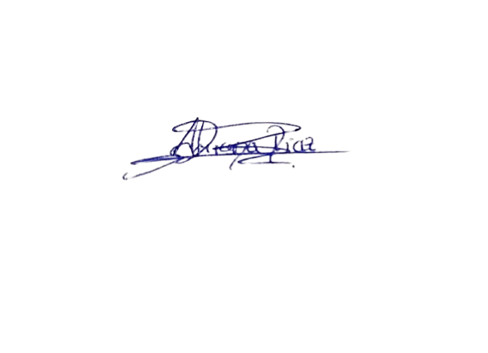

**___________________________ __________________________**

**Adriana Díaz Lic. Rita Díaz**

**Líder del Proyecto Licenciada a cargo**

**Link de la reunión:** [**https://photos.app.goo.gl/YPHH7SdVTR1Zdu799**](https://photos.app.goo.gl/YPHH7SdVTR1Zdu799)